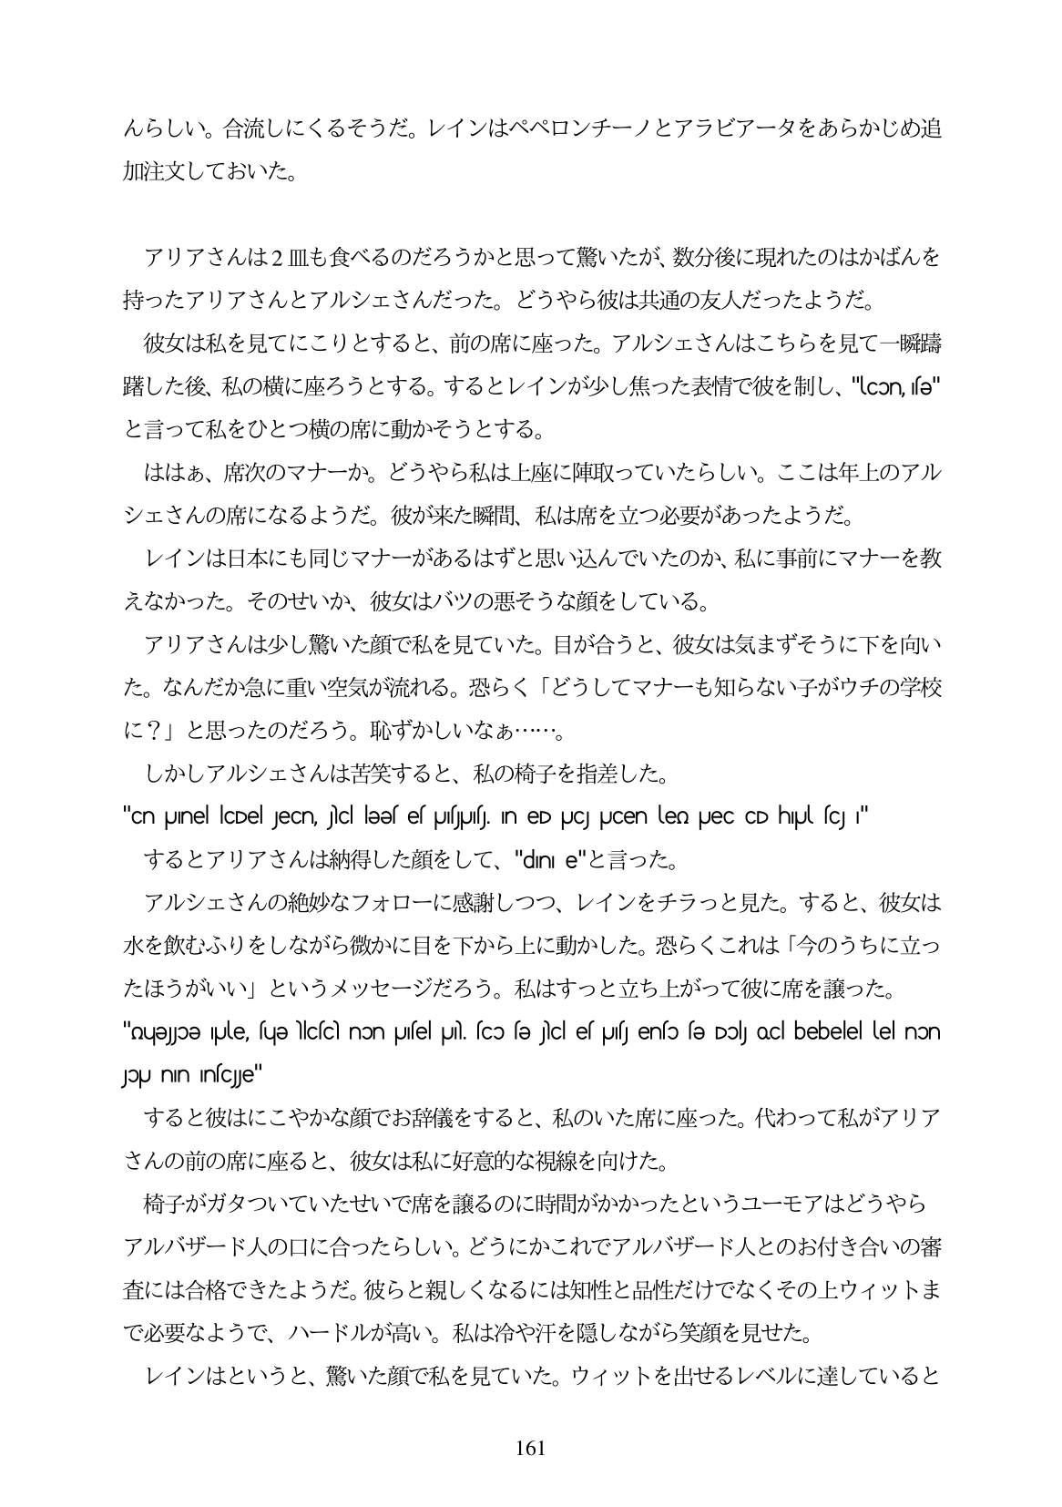

んらしい。合流しにくるそうだ。レインはペペロンチーノとアラビアータをあらかじめ追 加注文しておいた。

アリアさんは2皿も食べるのだろうかと思って驚いたが、数分後に現れたのはかばんを 持ったアリアさんとアルシェさんだった。どうやら彼は共通の友人だったようだ。 彼女は私を見てにこりとすると、前の席に座った。アルシェさんはこちらを見て一瞬露 躍した後、私の横に座ろうとする。するとレインが少し焦った表情で彼を制し、"lcon fe" と言って私をひとつ横の席に動かそうとする。 ははあ、席次のマナーか。どうやら私は上座に陣取っていたらしい。ここは年上のアル シェさんの席になるようだ。彼が来た瞬間、私は席を立つ必要があつたようだ。 レインは日本にも同じマナーがあるはずと思い込んでいたのか、私に事前にマナーを教 えなかった。そのせいか、彼女はバツの悪そうな顔をしている。 アリアさんは少し驚いた顔で私を見ていた。目が合うと、彼女は気まずそうに下を向い た。なんだか急に重い空気が流れる。恐らく「どうしてマナーも知らない子がウチの学校 に?」と思ったのだろう。恥ずかしいなあ...。 しかしアルシエさんは苦笑すると、私の椅子を指差した。 "Cn Uınel lcDel JeCn, Jlcl ləəs es Us Us. In eD UCJ UCen len Uec CD hiipul scJ " するとアリアさんは納得した顔をして、"din e"と言った。 アルシェさんの絶妙なフォローに感謝しつつ、レインをチラつと見た。すると、彼女は 水を飲むふりをしながら微かに目を下から上に動かした。恐らくこれは「今のうちに立っ たほうがいい」というメッセージだろう。私はすっと立ち上がって彼に席を譲った。

"oueype lule, sue lcscì non pisel puì. sco se Jlcles usenso se Dolj ocl bebelel Lel non

Jou nin Inscje" すると彼はにこやかな顔でお辞儀をすると、私のいた席に座った。代わって私がアリア さんの前の席に座ると、彼女は私に好意的な視線を向けた。 椅子がガタついていたせいで席を譲るのに時間がかかったというユーモアはどうやら アルバザード人の口に合ったらしい。どうにかこれでアルバザード人とのお付き合いの審 査には合格できたようだ。彼らと親しくなるには知性と品性だけでなくその上ウィットま で必要なようで、ハードルが高い。私は冷や汗を隠しながら笑顔を見せた。 レインはというと、驚いた顔で私を見ていた。ウィットを出せるレベルに達していると

161